Новый хит коллектива «Время и Стекло». Первый украинско-язычный трек

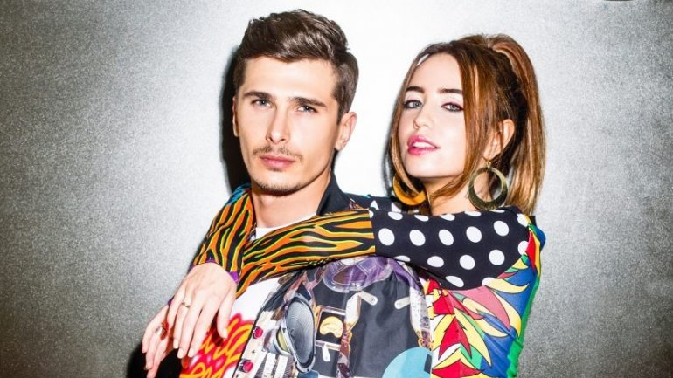

Коллектив считается популярнейшим на украинских просторах. Путь к известности был тернист, за тот период они набрались опыта, прошли испытание на прочность, а теперь их клипы бьют все рекорды.

Видеоклип, на песню «Ты меня не тролль» занял 8 позицию в мировом рейтинге по количеству просмотров.

В этом году, они впервые записали украинско-язычный трек, он признан официальным саундтреком мультфильма «Похищенная принцесса: Руслан и Людмила». Это не единственный их вклад, они так же будут озвучивать главных героев.

